|  |  |
| --- | --- |
|  | **Министерство науки и высшего образования Российской Федерации**  **Федеральное государственное бюджетное образовательное учреждение**  **высшего образования**  **«Московский государственный технический университет**  **имени Н.Э. Баумана**  **(национальный исследовательский университет)»**  **(МГТУ им. Н.Э. Баумана)** |

ФАКУЛЬТЕТ Информатики и систем управления

КАФЕДРА Теоретической информатики и компьютерных технологий

**ЛАБОРАТОРНАЯ РАБОТА № 2**

**ПО КУРСУ:**

***«БАЗЫ ДАННЫХ»***

Студент *Тарасов А.Т.*

Преподаватель *Вишняков И.Э.*

*Москва, 2021 г.*

Оглавление

Оглавление 2

1. Постановка задачи 3

2. Практическая реализация 4

# 1. Постановка задачи

1. Разработать модель семантических объектов для предметной области, выбранной в лабораторной работе №1.

2. Обосновать выбор кардинальных чисел (КЧ) атрибутов и типов объектов.

# 2. Практическая реализация

В качестве предметной области был выбран музыкальный стриминговый сервис.

Исполнитель может зарегистрироваться и загружать композиции, создавать альбомы и добавлять в них композиции.

Пользователь может зарегистрироваться, создавать плейлисты, добавлять и удалять из них композиции. Пользователю доступны композиции согласно возрастным ограничениям.

На основе описанной предметной области была создана модель семантических объектов, включающая три класса объектов:

1. User – гибридный объект, являющаяся абстракцией пользователя сервиса.

Идентификатор:

* Username – имя пользователя, КЧ: мин. 1, макс. 1.

Атрибуты:

* Password – хэш пароля пользователя, КЧ: мин. 1, макс. 1.
* Date of birth – дата рождения пользователя, КЧ: мин. 1, макс. 1.
* Playlist – групповой атрибут, являющийся абстракцией плейлиста пользователя, КЧ: мин. 0, макс. N, содержит:
* PlaylistName – название плейлиста, КЧ: мин. 1, макс. 1.
* Description – описание плейлиста, КЧ: мин. 1, макс. 1
* Song - объектный атрибут, КЧ: мин. 0, макс. N

1. Song – гибридный объект, являющаяся абстракцией композиции, размещенной в сервисе.

Составной идентификатор:

* Songname – название композиции, КЧ: мин. 1, макс. 1
* Artist – исполнитель, КЧ: мин. 1, макс. 1

Атрибуты:

* Duration –длительность, КЧ: мин. 1, макс. 1
* AgeLimitation - возрастное ограничение, КЧ: мин. 1, макс. 1
* FilePath – путь к аудиофайлу, КЧ: мин. 1, макс. 1
* User – объектный атрибут пользователя, КЧ: мин. 0, макс. N.

1. Artist – гибридный объект, являющаяся абстракцией исполнителя

Идентификатор:

* ArtistName – имя исполнителя, КЧ: мин. 1, макс. 1

Атрибуты:

* About – краткая информация об исполнителе, КЧ: мин. 1, макс. 1
* Song – объектный атрибут, КЧ: мин. 0, макс. N
* Album – составной атрибут, КЧ: мин. 0, макс. N, содержит:
* AlbumName – название альбома, КЧ: мин. 1, макс. 1
* Cover – обложка альбома, КЧ: мин. 1, макс. 1
* Description – описание альбома, КЧ: мин. 1, макс. 1
* Song – объектный атрибут, КЧ: мин. 1, макс. 1

Диаграмма данной модели приведена на рисунке 1.

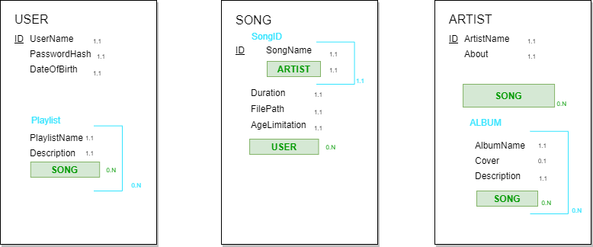

Рисунок . Модель семантических объектов